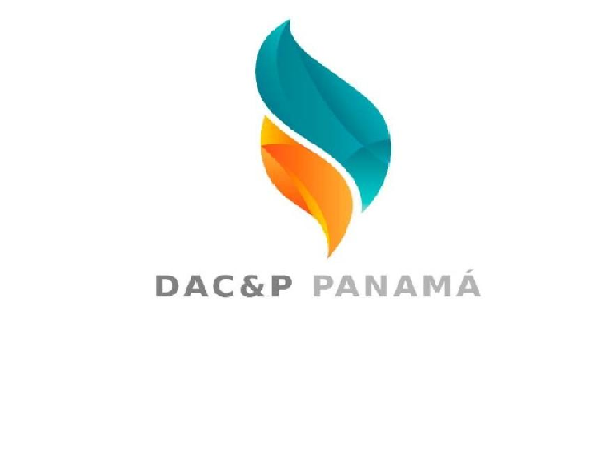 FECHA: 12/28/2020

DAC&P

EL COLABORADOR RUTH ORDOÑEZ PAGA LA SUMA DE $406.10 USD A LA CANTIDAD DE 536.10 USD PENDIENTE HASTA EL DIA DE HOY , 28 DE DICIEMBRE

POR LO TANTO EL SALDO PENDIENTE A PAGAR ES DE $130 USD.

__________________________ ___________________________

FIRMA ENTREGA FIRMA RECIBE